
版本号 | 创建日期 | 创建人 | 维护纪要
V0.1 | 2014年5月8日 | Gary
V0.2 | 2014年6月18日 | Gary | 补充图形技术和模块划分
CGP项目
技术架构及人员构成

一、 技 术 架 构 一 览 3
1. Front Page端（A)： 3
2. Proxy(B)： 4
3. Web server(C)： 4
4. Java架构： 6
a. Tiles。这个是对页面进行切割的，方便对页面的组件化和重用。 7
b. Quartz。这个是做计划任务的架构 7
c. FreeMarker。这个是一种模版语言，主要是制作格式固定的新闻类页面的,也就是说以静态的方式展现动态页面。 7
d. C3p0。这个是一种数据库连接池。 7
e. Jsoup、Dom4J、JacksonJson.。分别是用来解析和生成html、xml、Json的开源框架 7
f. iText & pdfBox，iText是用来生成pdf的java开源包，也支持外部字库的处理，生成和处理pdf的功能强大，但是读取解析较弱，pdfBox则刚好相反，读取、解析能力较强，但是生成能力较差，因此我们将主要采用iText，在需要的时候使用pdfBox作为必要的补充 7
5. Cache(D) 8
6. Data Store(E) 8
7. Software 9
8. 文件路径管理规范 9

技 术 架 构 一 览


Front page(A)

Proxy(B)
Web server(C)
Nginx
Tomcat7
Web server(C)
Nginx
Tomcat7
。。。。。。
Nginx
Tomcat7

Cache(D)

Data Store(E)
MySql
MongoDB

本技术架构是基于开源、广泛使用、兼容性好、性能良好的原则而选取。

Front Page端（A)：
主要是前台页面的框架技术，除了Builder采用Flex实现外，还需要考虑页面端的展现及校验控制，主要采用Jquery+Jquery UI+Jquery Validate来完成，其中Jquery是基础核心，Jquery UI实现部分UI控件，而Jquery Validate则用来实现前端的数据校验。不过整个页面设计会使用自己独立的风格，Jquery UI主要使用它的页面组件，但是样式还是自己设计。
另外我们还需要考虑Html5的应用，如果使用SVG、Canvas等作图，一方面前端页面体积更小，另一方面也可以无缝移植到手机端，这毕竟是一种未来的趋势。

Proxy(B)：
主要实现WEB服务器的负载均衡。目前有软硬件两种方式实现，硬件价格较贵，但是性能良好，软件负载均衡性能稍弱但无需投资，，因此目前主要考虑使用软件的负载均衡机制。备选方案有Nginx、HaProxy等，为了简化系统架构，考虑使用Nginx这一多功能军刀来统一完成，后期在压力大的情况下可以考虑使用Haproxy等独立的负载均衡工具，并且一旦Web服务器采用了负载均衡方案后，Memcached等Cache组件也必须引入，以便解决Session问题。

Web server(C)：
这里准备采用Nginx+Tomcat7来实现。这两种都是免费的服务器软件。其中Nginx具有反向代理、负载均衡、动静分离等多种功能，而且相对Apache来说性能也更优，因此这里我们采用它来实现我们的静态页面解析及部分的负载均衡、防攻击等功能。而Tomcat是免费JSP服务器的不二之选，这里就不多说了。至于Linux，则使用Cent OS 64位版本，毕竟与Red Hat同根同源，稳定性还是有保证的。另外由于我们的服务特性，图片服务是我们的重心之一，因此有必要引入一种分布式文件系统，FastDFS是一种开源的分布式文件系统，可以满足我们的大量图片存储的需要，它还提供了Nginx的插件，可以很好的融入我们现有的架构中去。而监控方面将采用Zabbix来处理，这个公司已有，不再详述。
FastDFS的工作原理如下
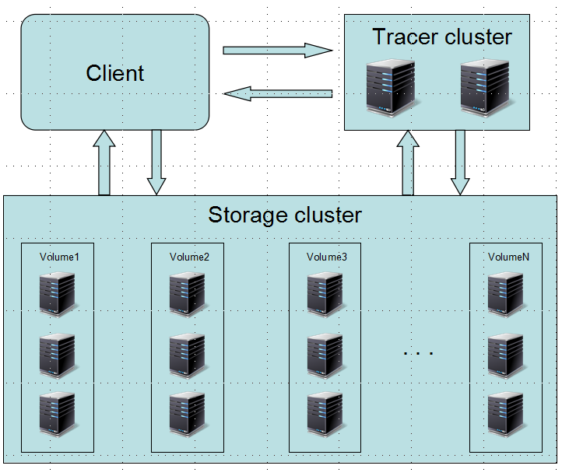
FastDFS服务端有两个角色：跟踪器（tracker）和存储节点（storage）。跟踪器主要做调度工作，在访问上起负载均衡的作用，而存储节点由一个或多个卷组成，卷与卷之间的文件是相互独立的，所有卷的文件容量累加就是整个存储系统中的文件容量。一个卷可以由一台或多台存储服务器组成，一个卷下的存储服务器中的文件都是相同的，卷中的多台存储服务器起到了冗余备份和负载均衡的作用，FasDFS会自动在多台存储服务器之间进行同步和负载均衡，这是他的主要功能。。
对于文件上传，工作流程如下：
1. Client询问Tracker server上传到的Storage server；
2. Tracker server返回一台可用的Storage server，返回的数据为该Storage server的IP地址和端口；
3. Client直接和该Storage server建立连接，进行文件上传，Storage server返回新生成的文件ID，文件上传结束。
对于文件下载，工作流程如下：
1.用户浏览器访问Tracker server内置的Web Server，URL中包含文件ID（包含组名和文件名）;
2.Tracker server将这个HTTP请求redirect到一台可用的Storage server的Web Server上(可以是apache或nginx)；
3.用户浏览器直接与Storage server的Web Serverr建立连接，完成文件下载。
而我们在使用时还将安装Nginx插件来将文件请求转为http文件请求，至于异地加速问题，可以交由Nginx的负载均衡实现，或者我们采用云服务的话，那么可以使用服务商的相关服务完成。
与mogileFS对比如下
指标 | FastDFS | mogileFS
系统简洁性 | 简洁 | 一般
系统简洁性 | 只有两个角色：tracker和storage | 有三个角色：tracker、storage和存储文件信息的mysql db
系统性能 | 很高（没有使用数据库，文件同步直接点对点，不经过tracker中转） | 高（使用mysql来存储文件索引等信息，文件同步通过tracker调度和中转）
系统稳定性 | 高（C语言开发，可以支持高并发和高负载） | 一般（Perl语言开发，高并发和高负载支持一般）
RAID方式 | 分组（组内冗余），灵活性较大 | 动态冗余，灵活性一般
通信协议 | 专有协议 | HTTP
通信协议 | 下载文件支持HTTP | HTTP
技术文档 | 较详细 | 较少
文件附加属性（meta data） | 支持 | 不支持
相同内容文件只保存一份 | 支持 | 不支持
下载文件时支持文件偏移量 | 支持 | 不支持

Java架构：
目前市面上主要有SSH1、SSH2、SSI、SH等多种选择。这里首先需要考虑的就是MVC的选择，目前有Struts1、Struts2、Spring MVC三种选择。Struts1已经淘汰了，而Struts2先后出过不少的安全漏洞，并且JSP页面在使用了较多Struts标签后也存在速度较慢、配置复杂的问题，因此我建议选择这几年逐渐流行起来的Spring MVC来作为MVC主体框架，他数度较快并且配置比Struts简单的多，对Rest、Json、XML的服务端数据展现支持良好，我们的API接口会使用Rest风格，这一点上Spring也将给于我们极大的助力；数据库的访问目前也有Hibernate和Ibatis两种选择，我的个人看法是简单的数据库操作交给Hibernate，数据库初学者也没有什么难度使用，复杂的数据库操作还是使用存储过程来实现，Hibernate同样支持对存储过程返回结果的对象映射。出于稳定性的考虑两者版本分别选取Spring3.2+Hibernate3.5来搭配使用。
对于Spring ，我们需要注意如下事项：
- 项目使用Spring3.2作为平台
- 所有配置放在/WEB-INF/spring目录下，凡是放在这个目录下并以applicationContext文件名开头的xml都会自动加载
- 请按照类型不同，分别将不同的配置写入不同的配置文件，如applicationContext-activiti配置工作流，applicationContext-basedao配置dao文件,applicationContext-baseSet配置各种三方设置
- Action建议采用注入的方式注入常用的Dao操作类或者配置等，在不方便使用注入方式的地方也可以使用工具类来注入，如：TImagecologDao tImagecologDao=SpringContextUtil.getBean(TImagecologDao.class);

对于Hibernate，我们需要注意如下事项：
- 项目采用Hibernate3作为开发平台，后台数据库是Mysql5.6，使用C3P0作为数据库连接池
- 请把所有的映射文件放在com.qpp.model下，项目已经配置了这个目录下的文件会自动映射
- 所有Dao类请继承BaseDao，里面已经封装了常用的操作类
- 事物处理采用注解的方式使用，也可以使用存储过程等数据库方式，但是请谨慎使用事物，以免造成死锁，原则上只在重要的多表更新处才考虑事务处理。
- 项目会使用注解启用Ehcache缓存，可以作为加速手段使用，但是请注意在频繁更新、实时性强、数据库后台可能会直接更新的地方不要使用，以免造成问题。
- Mysql基本对象命名请使用通用规范，如表名以t打头，视图以v打头，存储过程p打头等。
- 凡是需要修改表结构的，请务必提前申请并公开讨论，通过后才可以做相应修改。

另外我们还可以考虑引入如下架构进行选用

Tiles。这个是对页面进行切割的，方便对页面的组件化和重用。

Quartz。这个是做计划任务的架构

FreeMarker。这个是一种模版语言，主要是制作格式固定的新闻类页面的,也就是说以静态的方式展现动态页面。

C3p0。这个是一种数据库连接池。

Jsoup、Dom4J、JacksonJson.。分别是用来解析和生成html、xml、Json的开源框架

iText & pdfBox，iText是用来生成pdf的java开源包，也支持外部字库的处理，生成和处理pdf的功能强大，但是读取解析较弱，pdfBox则刚好相反，读取、解析能力较强，但是生成能力较差，因此我们将主要采用iText，在需要的时候使用pdfBox作为必要的补充
- Marvin & Batik & Apache FOP，Marvin是通用图形处理包，而Batik是单独针对svg的图形处理包，可以结合使用。如果我们的前后台文件格式使用pdf，那么将主要采用iText生成处理pdf,，Marvin处理图像特效果，这是我们目前的技术方式延续，这种方式可以继续沿用之前的Flex代码与PS站点的pdf逻辑代码，技术改动小，但是灵活性差，容易产生不一致性，并且无法由于Flash的限制，无法引用到手机中去；如果我们使用svg作为前后台统一文件格式，那么将引入batik生成和处理svg，然后再使用Apache FOP将svg转换成pdf供设备使用（部分设备可能直接支持svg)，这种方式灵活性较高、适用面广、前后台一致性强、并且对手机、生产部门的设计软件都有良好的适应性，但是由于技术较新，人员需要较长时间的培养和适应。
目前Builder的工作流程为：
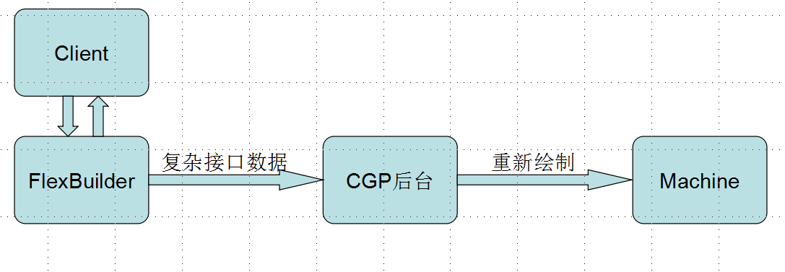
如上是目前的工作流程，每次有新的Builder都需要后台考虑渲染方式、前台考虑渲染方式、前后台沟通接口协议，并且由于iText的限制，使得曲线文字等实现方式复杂，而且PDF生成后不便于沟通，也无法作为基础原始文件保存。
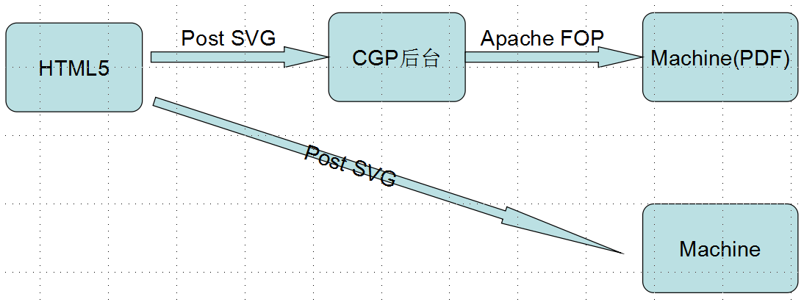
如上是SVG的工作流程，前台渲染后，后台无需重新渲染，也不用再做复杂的接口交流，因为本身SVG就已经作为基础原始数据，保留了文字、图片等所有信息，一次使得前后台的沟通大大简化，而且也不需要担心语言差异引起的渲染差异。
- Activiti。项目是一项新的基于Apache许可的开源BPM平台，是基于Jbpm4基础上发展而来的，备选的是Jbpm5，它是重新开发的一种工作流引擎。bpmn文件请放在src\diagrams目录下，applicationContext-activiti.xml是Activiti配置文件，设计可以在http://activiti.org/designer/update下载Eclipse的插件使用另外测试服务器下已经装了其自带的浏览器来管理可以使用http://host:8080/activiti-explorer来访问管理。
- ActiveMQ。这是一个消息队列系统，主要目的是对需要处理的事务以队列方式执行，以达到及时、异步等功能。系统已经封装了一个IMessageController用于P2P方式的消息接口，只需要实现IMessageController、Serializable接口，并传入messageSender，即可简单实现消息队列。

Cache(D)
这里主要是考虑对数据库或者其他常用信息进行高速缓存。目前有Redis、Ehcache、Memcache等多种选择。我们会结合使用Ehcache和Memcache，Ehcache会作为Hibernate的二级缓存，而MemCache作为需要分布式高速访问对象的存储空间。但是这里需要特别注意高速缓存策略的指定，必须根据业务数据的时效性指定缓存失效时间，如果使用不恰当，反而会出很多问题。
对于那些不太变化的基础数据或者服务高速缓存，如国家、地区、邮寄方式、基础产品等，但是也会制定相应的缓存失效或者更新策略，以便既能保证速度、又不至于产生失效数据。目前系统采用注解的方式使用Ehcache作为Hibernate的二级缓存，步骤如下：
- 建立缓存策略，在Ehcache.xml中配置缓存的名称、失效期等元素
- 在方法中使用@Cacheable(value="commonData")配置缓存
而对于类似于Token这种需要分布式编程的缓存，需要采用Memcache来编程实现。在applicationContext-baseSet.xml中已经配置了一个Memcache客户端，并且在BaseAction中已经注入，每个业务层可以自由使用。

Data Store(E)
数据库在考虑开源的情况下主要有Mysql、PostgreSQL两种选择，而MySQL在国内的知名度要及程序员对他的熟悉度都大大超过后者，因此选取了MySQL。它本身具备Replicate和Cluster两种数据镜像策略，二者各具特点，简单总结就是Replicate实时性稍差，但是扩展容易、对环境要求低，而Cluster实时性更强，但是对环境要求高。这个前期不需考虑，后期我们才需要根据业务规则去考虑选取。而MongoDB是一种Document型的No-SQL，我们可以考虑使用它来存储些访问日志、产品描述等数据，在使用Spring Data来代理访问后，对他的操作难度也不大。
MySQL簇限制如下：
- 按照官方说法“MySQL簇不适合于连通性低于100 Mbps的网络。出于该原因（尤其是），在公共网络如Internet上运行MySQL簇很难成功，也不推荐这样做”
- “簇节点之间的通信未采用任何特殊加密或防护。对MySQL簇内传输的唯一保护方法是，在受保护的网络上运行簇。簇应明确地位于防火墙后面。”
- 对于自增长字段作为主键，一旦有了较长时间延时，数据不能即时传送，结果将是灾难性的全部丢失。
- 其对表要求为特殊的"ndbcluster"类型，行长度（不包括text与blob)不得超过8000,现有的表结构全需要修改才能适用。

Software
常用软件我们可能也需要制定一个指导性规范，以便程序员之间能够更方便的沟通，并且不需要花过多时间去选取和下载，这里简单列表如下：
Eclipse、Svn、Jira、Notepad++、MySQL Workbench、XMind、WPS2012、Apploc、EDraw
其中尤其需要注意的是如下几个：
- QP Project，我们的项目管理软件，每周初需要更新上周的工作
- Xmind：思维导图软件。
- Visual Paradigm，UML设计软件
- Gradle：作为项目构建工具使用，相比ant、maven而言，他的配置更简单、灵活，并且可以兼容上面两种构建配置
- Jira：一种bug管理工具，同时也可以和svn等配合来作为辅助的项目管理工具
- EDraw：流程图绘制工具
- Indigo，一种原型图制作工具
- SVN代码管理工具，不多提
- Inkscape：开源的SVG绘制软件

文件路径管理规范
为规范代码管理，便于统一配置，特制定如下文件存放路径默认规则

- /Src/com.qpp.action为Action的存放路径，也就是MVC中的Controller
- /Src/Com.qpp.model为Hibername的数据操作类存放路径
- /Src/Com.qpp.filter是web中配置的过滤器存放路径
- /Src/Com.qpp.listener是web中配置的listener路径
- /Src/Com.qpp.listener是hibernate的model映射文件存放路径，spring配置中已经指定了该路径会自动搜索和映射
- /Src/Com.qpp.servlet是servlet的存放路径
- /Src/Com.qpp.util为常用工具类存放路径
- /Src/diagrams为activiti的流存放路径，web容器启动时会自动扫描并部署该路径下的流程
- /BGM/WebContent/WEB-INF/spring是Spring配置文件存放路径，请注意配置为applicationContext*才会被自动扫描和配置
- /WebContent/WEB-INF/lib为jar包路径
- /WebContent/WEB-INF/font为字体存放路径
- doc目录为项目文档存放路径

